网站注册说明
1、登录https://zydwbjp.cnadc.com.cn/，点击右上角的“注册”。
2、“登录名称”为登录的账号，请务必牢记
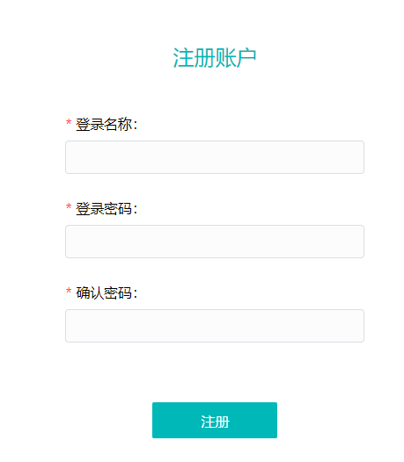
3、注册登录后，点击首页右上角“用户”进入管理系统
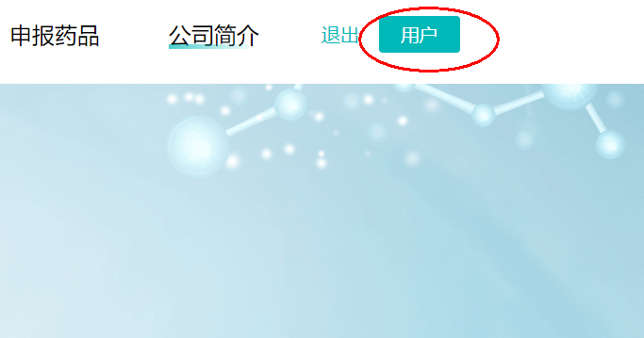
4、请点击“信息修改”，填写公司信息，并上传加盖公章的“用药单位信息表”。
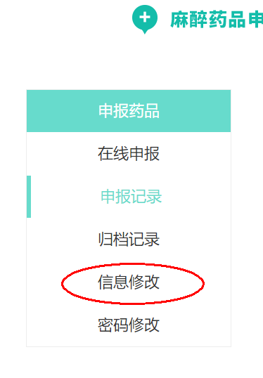
5、注册后，管理员进行审核。审核通过后，即可登陆网站“在线申报”填写药品数量等信息，将本次调拨数量纳入系统，生成调拨单。
6、“在线申报”，请选择药品名称，填写本次调拨的数量、报废和库存数量（没有则填“0”），默认单位为“支”。申报时间，选择填写当天即可。勾选需要的发票类型。
7、进入调拨流程后，请登陆网站关注药品调拨的动态，到货后请点击“确认”，中亚公司开具发票。

